heranca com interface
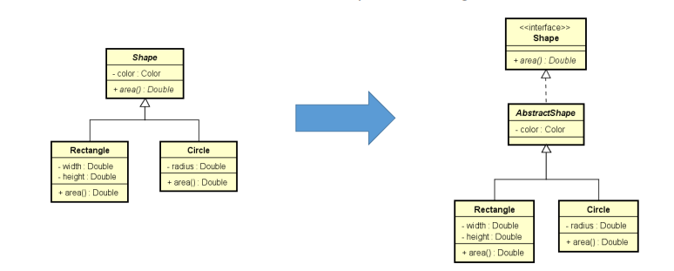

- na figura um estou dizendo que toda classe que estender shape vai ter um color e area.

- se eu quiser deixar mais generico tirando a obrigacao da minha figura(Rectangle,Circle) de ter uma cor eu deveria colocar minha classe shape como interface assim como a figura dois, mas para não ter que repetir o atributo cor nos dois eu criaria uma classe abstrata implementando a interface shape, sendo assim meu sistema poderia ter varias outras classes que não precisem de cor e as que precisarem eu herdarei de abstract shape que por sua vez implementa shape

- Uma figura é alguém que tem uma operacao area mais não necessariamente tem uma cor

